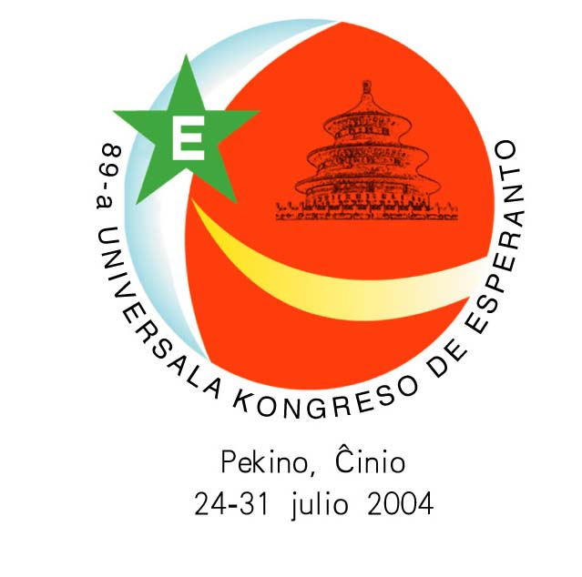
Forta Voko 2
Kuriero de 89a Universala Kongreso de Esperanto via ĉiutaga ĵurnaleto dimanĉo 25a de julio, 2004

Saluto el UNESKO
Mesaĝo de Vica Direktoro-Ĝenerala de Unesko Okaze de la Nitobe-Simpozio kun la Temo "Lingvaj Problemoj en Internaciaj Organizoj" en Pekino de la 25-a ĝis la 27-a de Julio, 2004, (kadre de la 89-a Universala Kongreso de Esperanto de la 24-a ĝis la 30-a de Julio, 2004)
Temo: Lingvo kaj Eduko por Paco kaj Internacia Interkompreno

Mi ĝojas adresi al vi mian mesaĝon okaze de la 89-a Universala Kongreso de Esperanto. Efektive, ĉi tio ne estas la unua fojo, ke Unesko asocias sin al ĉi tiu evento, kies hodiaŭa temo estas "Lingva egaleco en Internaciaj rilatoj".
Tio estas temo, kiu figuras inter niaj zorgoj, tiom pli ĉar la objektivoj de niaj du organizoj konverĝas direkte al la sama celo: paco en la mondo.
Ĉi-jare la Simpozio pritraktas la temon, "lingvoj, uzataj en internaciaj organizoj", inkluzive Uneskon, kaj mi povas certigi vin, ke ni atentos kun intereso la konkludojn de ĝia laboro.
La homaro posedas kiel senmaterian heredaĵon tiun mirindan ilon, kiu estas lingvo, por antaŭenigi internacian dialogon kaj interkomprenon. Pro tio Unesko senĉese laboras por konservado de kultura kaj lingva diverseco kaj por evoluado de plurlingva edukado per siaj edukaj programoj kaj projektoj.
La Universala Deklaro pri Kultura Diverseco, adoptita unuanime en la 30-a sesio de la Ĝenerala Konferenco de Unesko in 2001, atestas la volon de ĝiaj membro-ŝtatoj antaŭenigi lingvojn kiel vehiklon de dialogo, paco kaj internacia interkompreno.
Cetere, en la Uneska kadra dokumento "Edukado en Plurlingva Mondo", publikigita en 2003 en ĝiaj ses laboraj lingvoj, ni montras klaran starpunkton koncerne la lingvan politikon, aplikotan en edukado. Ni invitas niajn membro-ŝtatojn kaj asociiĝintajn membrojn uzi la denaskan lingvon kiel la lingvon de instruado en la elementa lernejo. Krome, sekve de la decido de la Uneska Ĝenerala Konferenco en sia 30-a sesio en 1999 proklami la Internacian Tagon de la Denaska Lingvo, tiu tago estas celebrata en la membro-ŝtatoj kaj asociiĝintaj membroj ĉiujare la 21-an de februaro.
Tiu kadra dokumento tradukiĝis en lokajn lingvojn en certaj landoj, kaj publikante ĝin, Unesko esperas kontribui al la ideoj de paco per instigado de evoluo de plurlingva edukado. Rekono de lingvo diverseco estas la bazo de la decido de Unesko celebrigi la Internacian Tagon de la Denaska Lingvo ĉiujare la 21-an de februaro.
Siaflanke Universala Esperanto-Asocio laboras ankaŭ por pli kaj pli vasta kaj multa uzado de Esperanto tra la mondo. Efektive, ĝuste pro sia naturo de internacia komuna lingvo, neŭtrala rilate al "naturaj" lingvoj, ĝi konsiderinde kontribuas al alproksimigo de popoloj kaj al subteno de iniciatoj por lingva kaj kultura diverseco cele al mondpaco.
Niaj du organizoj daŭrige kombinos siajn klopodojn cele al interkompreno de la popoloj de la mondo.
Mi deziras por vi bonegan simpozion kaj sukcesoplenan kongreson!
(subskribo)
John Daniel

Gazetara konferenco de la 89-a UK
La konferenco okazis posttagmeze 24a julio. Guo Xiaoyong ĉeestis kaj parolis en ĝi. R. Corsetti kaj Tan Xiuzhu respondis demandojn de raportistoj.
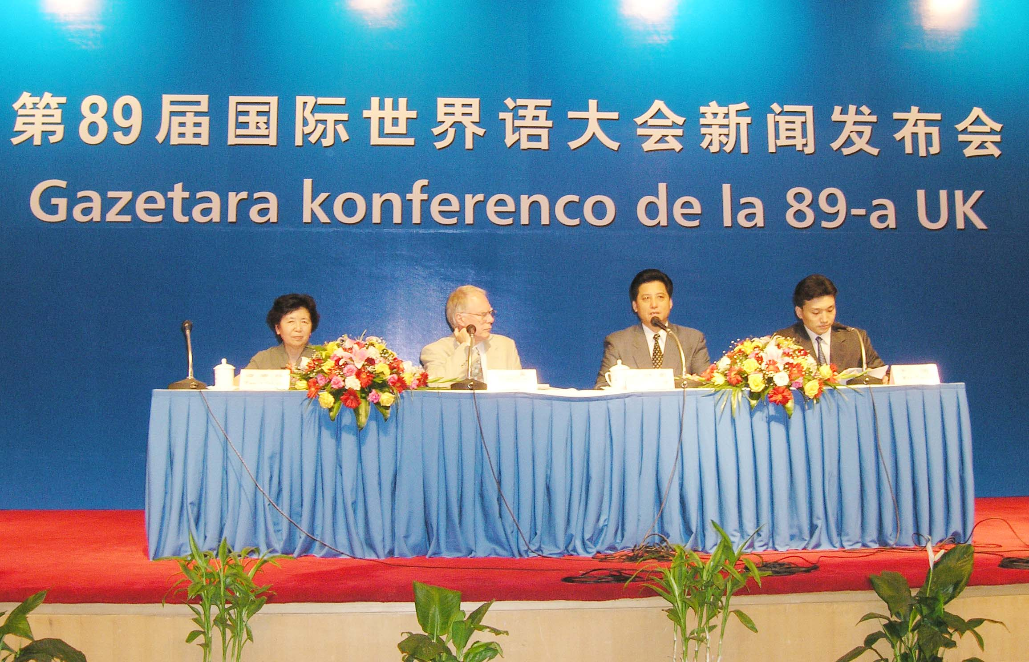

Malfermiĝis la ekspozicio
“Konu Ĉinion, vizitu belan Pekinon”

Je 14-a horo de la 24-a de julio 2004 malfermiĝis en la Pekina Internacia Konferenca Centro la ekspozicio “Konu Ĉinion, vizitu Belan Pekinon”. Ĝin ĉeestis s-ro Renato Corsetti, prezidanto de UEA, s-ro Zhao Qizheng, ministro de la Informa Oficejo de la Ŝtata Konsilantaro de Ĉinio, s-ro Li Dan, direktoro de la Ĉina Radio Internacia kaj vicprezidanto de la honora komitato de la 89-a UK, s-ro Chai Zemin, prezidanto de la ĉina societo “Amikoj de Esperanto”, s-ino Wang Hui, direktoro de la Informa Oficejo de Pekino kaj pli ol 200 esperantistoj ĉinaj kaj alilandaj.
La malfermon prezidis s-ro Guo Xiaoyong, konstanta vicprezidanto de la Ĉina Internacia Eldona Grupo kaj ĝenerala sekretario de la Honora Komitato de la 89-a UK. S-ro Cai Mingzhao, vicministro de la Informa Oficejo de la Ŝtata Konsilantaro de Ĉinio, parolis. Li konigis al la vizitantoj la ekspozicion. Li diris, “Morgaǔ matene malfermiĝos la 89-a UK. Pli ol du mil kongresanoj el pli ol 50 landoj kolektiĝas en Pekino. 18 jaroj forpasis post la 71-a UK okazinta en Pekino en 1986. Dum tiuj 18 jaroj multe ŝanĝiĝis la mondo, multe ŝanĝiĝis Ĉinio kaj ĝia ĉefurbo Pekino, multe ŝanĝiĝis ankaǔ la internacia E-movado. Pro tio, UK en la sama formo okazonta en la sama urbo devas havi novajn enhavon kaj etoson.” En la nomo de LKK, li dankis ĉiujn pro ilia afabla ĉeesto kaj deziras plenan sukceson al la 89-a UK. Ĉina Centra Televido intervjuis s-ron Renato Corsetti.

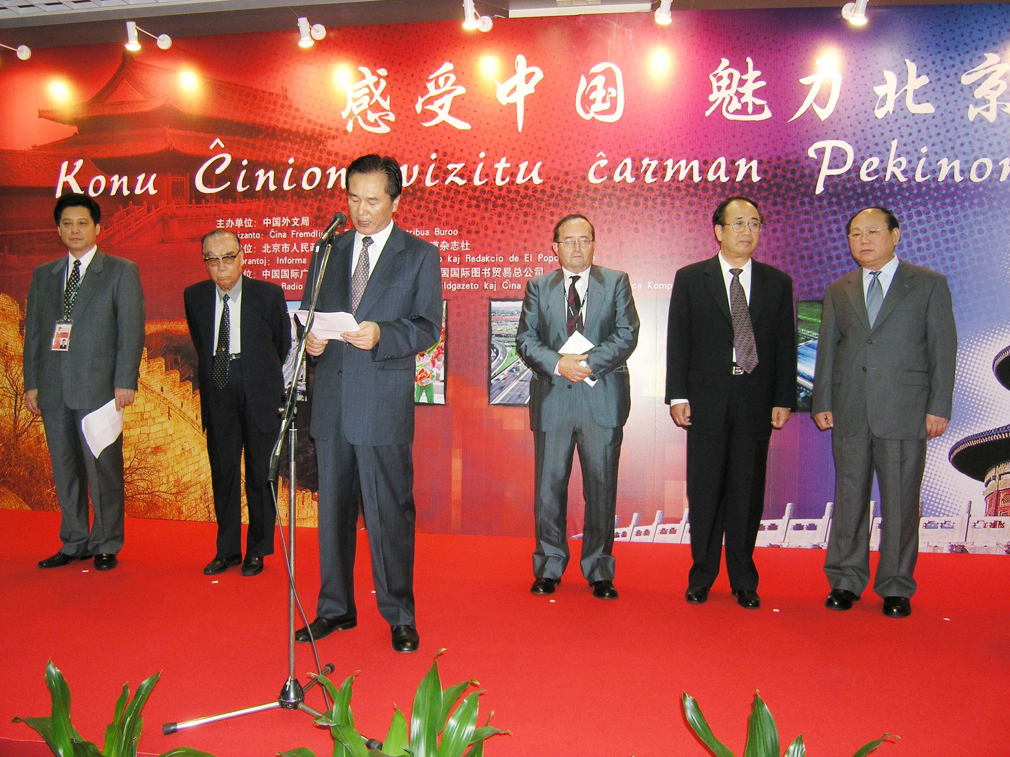

Salutas nin veteranaj Esperantistoj en Pekino
24 julio 2004
Karaj samideanoj,

Ni, ĉinaj veteranaj esperantistoj, esprimas nian koran gratulon al la 89a Universala Kongreso de Esperanto. Ekde la juneco ni lernas Esperanton kaj aktive nin dediĉas al la Esperanto-movado en Ĉinio. Dank’ al tiu lingvo ni lernis multe kaj konatiĝis kun samideanoj el multaj partoj de la mondo. Ni ja deziras kuniĝi kun vi en la kongresejo. Bedaŭrinde estas neeble por ni partopreni en tiu-ĉi kongresejo pro maljuneco aŭ malsano. Tamen ni deziras, pere de vi, brilan sukceson al la Kongreso kaj nia lingvo.

Amike,

Zhang Ziguang, Xu Hongjiu, Zhao Guiyong, Liu Daosheng, Huang Ke, Li Wen, Mei Luo, Zhang Tianxin, Sun Keding, Xu Kezhuo, Zhang Depu, Zhang Deyuan
Ĉinoj Kantas
Ĉiu lingvo estas bel-sona en sia propra maniero. Iuj lingvoj belas per forta kaj malforta silaboj, iuj per longa kaj mallonga silaboj, iuj per alta kaj malalta silaboj, ktp. Ĉina lingvo belas per ŝanĝoj de tono sur ĉiu silabo! Estas kvar tonoj: flata, leviĝanta, fala-leviĝanta kaj fala: ─，╱，∨ kaj ╲. La tonoj igas la frazojn melodia. Tial okcidentanoj ofte diras ke ĉinoj ne parolas, sed kantas. Se vi interesiĝas pri tio, vizitu la kurseton Ĉina Eksprese (15:30-16:15, Wensing). La kurseto daŭros morgaŭ kaj postmorgaŭ.

Ekspozicio de Esperantaĵoj en Domo de Guo Moruo
La 20a julio, Pekina Esperanto-Asocio malfermis bildo-ekspozicion Esperanto kaj Kulturaj Gravuloj en la memor-halo (iama loĝejo) de Guo Moruo (gŭo moĵŭo). La ekspozicio prezentas kiel Lusin, Cai Yuanpei, Guo Moruo, Chunchan Yeh (Cicio Mar), Bakin, Mao Dun subtenas Esperanton. La memorhalon de Guo Moruo oni vizitos dum la duon-taga ekskurso dum ĉi-foja UK. La ekspozicio donos al Esperantaj vizitantoj informon pri Esperanto-movado en Ĉinio. Guo Pingying gŭo pingjing), filino de Guo Moruo kaj kuratoro de la memor-halo, subtenas la ekspozicion. (WYJ)
Ĉu vi scias kiu estas Guo Moruo?
Guo Moruo (1892―1978), granda poeto , historiisto, bel-skribisto, dramisto. Li estis prezidanto de Ĉina Akademio de Sciencoj. Liaj dramoj Qu Yuan kaj Bronza Tigro estis esperantigitaj de Li Shijun (Laŭlum) kaj Xie Yuming (Seimin).
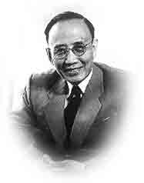
D1-dimanĉe = 13h30
D1-lunde = 13h30
D2-dimanĉe = lunde 08h30
D2-marde = 13h30
D3-dimanĉe = 13h30
D3-ĵaŭde = 13h30
D4-dimanĉe = lunde 08h30

Evoluo aŭ revolucio?
S-ro Li Shijun (Laŭlum) prelegos pri evoluo de Esperanto. Li diras, ke oni uzas milion anstataŭ miliono, spit anstataŭ spite al, ktp. Ĉu tio estas evoluo aŭ revolucio? Aŭdu lian prelegon kaj donu vian opinion. (13:00-14:00 Wensing).
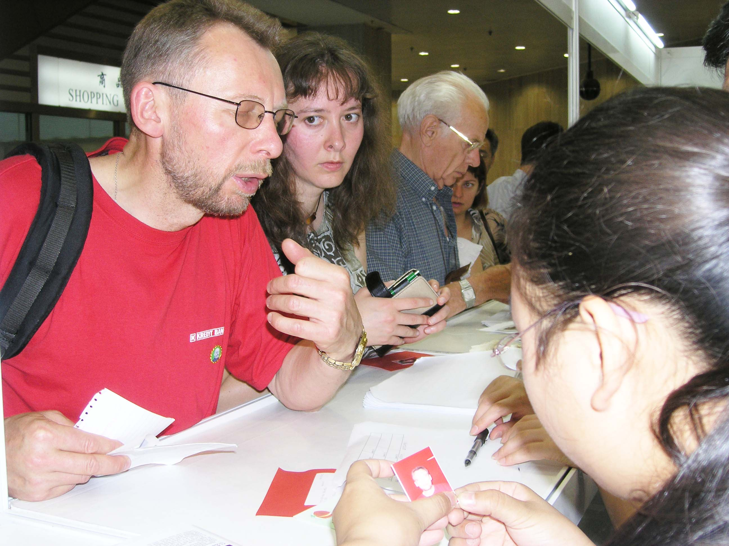
Kongresanoj en akceptejo en la kongresejo, matene 25a julio

Redakt-anto petas vian pardonon!
Pro urĝeco de nia laboro kaj manko de kontrol-legantoj, eraro troviĝis en la hieraŭa numero de nia ĵurnaleto. En la Vortareto por komencantoj, sub la vorto Simpozio, “En simpozio oni diskutas fakaj aferoj” devas esti “…diskutas pri fakaj aferoj”.
Aŭtora duonhoro kun Spomenka Ŝtimec
Dimanĉon posttagmeteze komenciĝos la unua ero el la serio de renkontiĝoj de verkistoj kun la kongresanoj. Verkistino Spomenka Ŝtimec el Kroatio gastos en la Libroservo dum la aŭtora duonhoro je la 17a horo la 25an de Julio 2004. Ŝi prezentos siajn verkojn kaj legos fragmenton el ili. Speciala gasto de ŝia aŭtora duonhoro estos ĉina tradukisto el Esperanto s-ro Shi Chengtai kiu kune kun japano Kurisu Kei kaj Spomenka Ŝtimec realigis projekton de eldono de la libro 7000 Tagoj en Siberio. La libro estis per Esperanto tradukita en la ĉinan.
Kroata literaturo la unuan fojon estis prezentita al ĉina publiko per Esperanto en la jaro 1936 en Ŝanhajo. Nun denove kroataj verkoj alproksimiĝas al ĉinaj legantoj per Esperanto.
Esperanto servas kiel lingvo-ponto. Bonvenon al la programo!
Kantu en la Internacia Koruso (IK)
Venu kaj ĝoju kanti en Esperanto!
Ne bezonatas havi muzikan talenton
ĉar ni helpas vin lerni kelkajn kantojn.
La unua kunveno de la IK okazos dimanĉon, 14:30,
en salono Lapenna. Bonvenon!
Alan Bishop (kn 245), gvidanto de la IK.

PROGRAMO DE TAGO DE LA LERNEJO
Pekino, mardo, 2004-07-27, 11h00-16h00
Prezidas: Jennifer Bishop – Ĉiuj interesatoj bonvenaj
Asistas: Hazel Green
11h00-11h05 Malfermo (J. Bishop)
11h05-11h35 Liu Xiaojun pri lernaja sistemo kaj lingvoinstruado en Ĉinio
11h35-11h45 Diskuto
11h45-12h00 ISIKAWA Teiko: Instruado de Esperanto en Japanaj lernejoj
12h00-12h30 Diskuto
12h10-12h20 Jennifer Bishop, Hazel Green: Lingvoinstruado en Aŭstralio
12h20-12h30 Diskuto
12h30-13h00 Katalin Kovats: ESF – subtenanto de lingvoinstruado (prelego kaj diskuto)
13h00-14h00 Lunĉ-paŭzo. En la konferencejo funkcias ILEI-budo kaj libera diskutejo
Deĵoras Hazel Green kaj Jennifer Bishop
14h00-14h10 Ronald Glossop; Edukado al paco
14h10-14h20 Diskuto
14h20-14h35 Mireile Grosjean: Edukado por solvado de konfliktoj
14h30-14h40 Diskuto
14h40-14h50 Mireile Grosjean: Internaciaj ekzamenoj de ILEI/UEA – evoluo kaj signifo por la Esperanto-kulturo
15h00-16h00 ILEI tutmonde 55 jarojn post la fondiĝo – enkonduka komunikaĵoj kaj diskuto pri ILEI kaj E-agado en E-eduka kampo
EKSKURSANOJ ATENTU!
1. La duontagaj ekskursoj planitaj por la dimanĉa mateno okazos lunde matene. Se sur via ekskursbileto estas la indiko ke ĝi okazas dimanĉe, bv. ne konsideri ĝin, kaj iri lunde matene antaŭ la kongresejo je la 08h15 por partopreni la ekskurson.
2. La kongresanoj kiuj mendis kaj pagis por la tuttagaj kaj duontagaj ekskursoj kaj ne ricevis la ekskursbiletojn kun la nomŝildo, ne bezonas peti anstataŭajn biletojn ĉar ĉiuj personoj kies nomoj estas en la nomlistoj de la ekskursoj eniros la aŭtobusojn senprobleme. Vi povas kontroli ĉu via nomo estas en la ekskurslitoj ĉe la tabuloj en la teretaĝo.
3. TRE ATENTU la ĝustajn ekir-horojn de la subaj ekskursoj. Sur la ekskurs-bileto la horoj estas malĝustaj. Jen la korektaj horoj:

D4-marde = 13h30
D4-vendrede = 08h30
D5-marde = 13h30
D5-ĵaŭde = 13h30
D6-dimanĉe = lunde 08h30
D7-lunde = 13h30
D7-vendrede = 13h30
Se vi estas komencanto, legu nian ĵurnaleton!
Se vi bone parolas Esperanton, legu nian ĵurnaleton!

Kunsido de Subkomitato 2 (Eksteraj Rilatoj) okazos je 14:00-15:30 en lundo, 26a julio ĉe la salono Chu Tunan, ne en dimanĉo, 25a julio.

Aŭtora Duonhoro(6)
Verkoj de Elpin de CHOE Daesuk
Rubriko Esperanto de LEE Chong Yeong
Je 11:30, 29a julio ĉe la Libroservo (Lusin)

Nitobe-Simpozio pri la Lingvaj Problemoj en Internaciaj Rilatoj komenciĝos ekke 14:00 25 julio ĉe Salono Chu Tunan. La 10 prelegoj, inkluzive 30 ĉinaj prelegantoj, estos samtempe intrepretotaj en tri lingvoj, Esperanto, ĉina kaj angla. Tiuj kiuj ne bone regas Esperanton ankaŭ estas bonvenaj.

KLERIGA LUNDO
Lunde matene okazos serio da malgrandaj kun-sidoj speciale organizataj por vi!!! Venu kaj informiĝu kaj informu pri Kulturo - movado - la ekstera mondo - utiligado! Konataj internacie aktivuloj enkondukos la temojn kaj ĉiuj kontribuu per propraj spertoj!
Je la 9-a horo vi povas elekti inter Nia historio. Hujucz, Kiel verki artikolojn. Chen Yi, Aliri kaj konvinki politikistojn kaj funkciulojn.Ĵelezo, Infanoj en Esperantujo. Wensing.
Je 10:45 vi povas elekti inter Verkado en Esperanto. Chen Yi, Animi landajn asociojn. Hujucz, Esperanto:Ĉu eŭropa lingvo? Ĵelezo, Reta mondo. Wensing.
Je 12:30 vi povas elekti inter Oratori en Esperanto. Ĵelezo,Kiel organizei internaciajn aranĝojn. Hujucz, Esperanto kaj tutmondiĝo. Wensing
La estraranoj respondecaj pri la Kleriga Lunda Pekino 2004 estas Michela Lipari kaj Humphrey Tonkin, al kiuj vi direktu eventualajn demandojn.
Elektu la kunsidojn! Kleriĝu kaj klerigu la aliajn!
Por ĉiuj demandoj. Michela Lipari KN18.
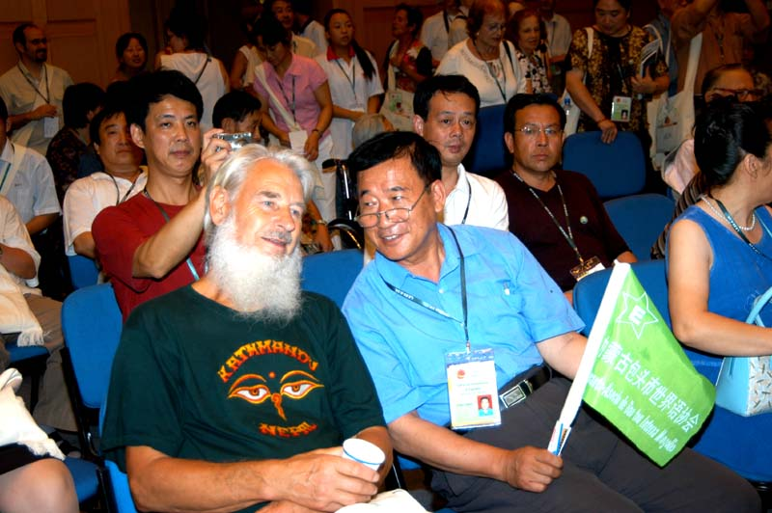
Esperantistoj el diversaj landoj en la Interkona Vespero, 25a julio.
Kiel raporti?
Skribu: kio okazis? kie? kiam? kiuj (kiom da personoj) ĉeestis? kiel? kiel vi/oni pensas pri la okazaĵo? ktp.
Skribu klare kaj mallonge! Laŭeble uzu ĉiutagajn vortojn.

